- Tính điện trở tương đương của 3 tụ điện mắc song song với R1=R2=R3=3,3k?
- Cho mạch như hình sau: Biết Vs = 12v. Tính giá trị của điện trở.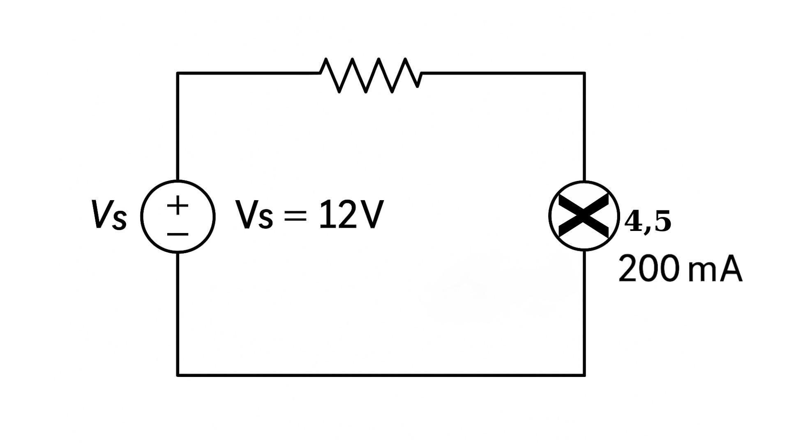
- Chiều dài dây kéo tới hộ tiêu thụ là 400m, loại dây CADIVI 20/10(d=2mm), điện áp 220V (AC), tải gồm điện trở nhiệt có công suất 1000W-220V và bóng đèn sợi tóc có công suất 100W-220V mắc song song . (ρCu=0,017Ωmm2/m).
- a) Tính điện trở Rd của dây dẫn ?
b) Tính điện trở Rnhiet và Rden của tải ?
c) Tính công suât tiêu thụ thực tế của đèn ?
d) Nghiệm lại cân bằng công suất giữa nguồn và tải ?

